УВАЖАЕМЫЙ ПОКУПАТЕЛЬ!
Спасибо, что доверяете качеству LANsens!
Под брендом LANsens мы производим полный спектр телекоммуникационного оборудования, основываясь на собственном опыте, опыте наших клиентов и потребностях современного рынка.
Паспорт содержит общие сведения и технические характеристики, комплект поставки, общий вид, гарантийный талон.

СОДЕРЖАНИЕ

1. ОБЩИЕ СВЕДЕНИЯ 4
2. ТЕХНИЧЕСКИЕ ХАРАКТЕРИСТИКИ 5
3. КОМПЛЕКТАЦИЯ И СБОРКА НАСТЕННОГО ШКАФА 6
4. OБЩИЙ ВИД 8
5. ПРАВИЛА ХРАНЕНИЯ И ТРАНСПОРТИРОВКИ 9
6. СВЕДЕНИЯ О СЕРТИФИКАЦИИ 9
7. СВИДЕТЕЛЬСТВО О ПРИЕМКЕ 9
8. ГАРАНТИЙНЫЙ ТАЛОН 11
9. КОНТАКТЫ 12

1. ОБЩИЕ СВЕДЕНИЯ
1.1 Наименование: Шкаф настенный LANsens 15U
1.2 Обозначение: 10-0ABB-0C-D00
10 – обозначение серии;
0A – высота, U;
BB – глубина шкафов, мм;
0C – тип двери 01 - дверь из закаленного стекла, 03 — металлическая дверь;
D00 – обозначение цвета, 000 - RAL7035, 100 - RAL9004
.
1.3 Назначение
Телекоммуникационные настенные шкаф ы предназначены для компактного размещения оптического и электротехнического оборудования систем передачи данных. Небольшие размеры по сравнению с напольными телекоммуникационными шкафами позволяют размещать не только в закрытых серверных, но и в офисных помещениях, коридорах и лестничных пролётах. Современный дизайн легко и эргономично впишется в любой интерьер.
Направляющие регулируются по глубине. Доступ к оборудованию, устанавливаемому в шкафу, может осуществляться с трёх сторон. Шкаф поставляется в разобранном виде.
Дверь шкафа поставляется с замком. Установка двери возможна как с правой, так и с левой стороны. Замок защищает от нежелательного доступа третьих лиц в шкаф. Боковые панели шкафов - легкосъемные для упрощения доступа к установленному оборудованию, снабжены защелками.

2. ТЕХНИЧЕСКИЕ ХАРАКТЕРИСТИКИ

Модель | 10-1545-01-100 | 10-1560-01-100
Габариты (ШхГхВ), мм | 570x450x770 мм | 570x450x770 мм
Высота, U | 15
Полезная глубина, мм | 295
Максимально возможное расстояние между направляющими, мм | 390
Угол открытия двери | 180
Тип передней двери | Стеклянная, стекло 5 мм
Материал | Холоднокатаная сталь
Толщина материала вертикальной направляющей, мм | 1,2
Толщина материала остальных элементов, мм | 1,0
Максимально допустимая нагрузка, кг | 60
Тип покрытия | Порошково-полимерное
Цвет | Черный, RAL 9004
Масса, кг | 25,8 | 29

3. КОМПЛЕКТАЦИЯ И СБОРКА НАСТЕННОГО ШКАФА
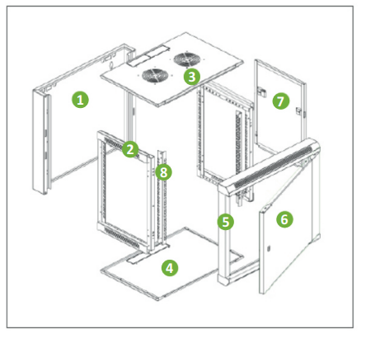

Рисунок 1 — составные части настенного шкафа

Комплектация | Количество
1.Задняя рама | 1шт
2. Боковая рама | 2шт
3. Верхняя крышка | 1шт
4. Днище | 1шт
5. Передняя рама | 1шт
6. Передняя дверь | 1шт
7. Боковая панель | 2шт
8. 19-дюймовый монтажный профиль | 2шт
9.Винты и гайки М6 | 10шт/20 шт. для шкафов высотой более 12U

ВНИМАНИЕ! Перед началом сборки внимательно ознакомьтесь с инструкцией. Руководство по монтажу предназначено для лиц, имеющих соответствующую квалификацию для того, чтобы правильно укомплектовать распределительные шкафы электрическими, электронными, механическими и пневматическими устройствами, установить и смонтировать шкаф на требуемом месте и корректно его подключить.
Порядок сборки настенных шкафов LANsens
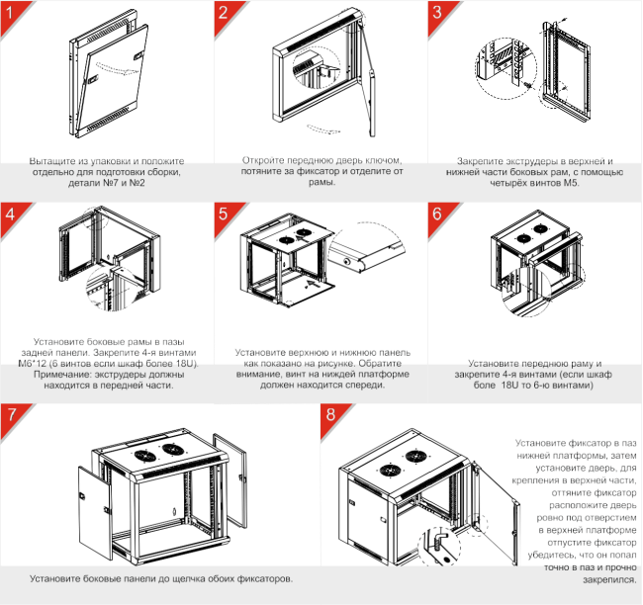

4. OБЩИЙ ВИД
Общий вид настенного шкафа LANsens изображён на рисунке 3.
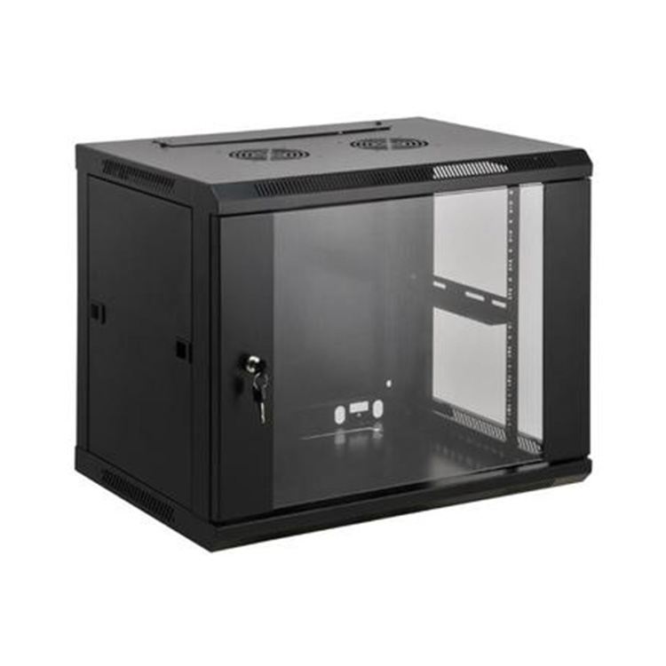
РИСУНОК 3 – ОБЩИЙ ВИД

5. ПРАВИЛА ХРАНЕНИЯ И ТРАНСПОРТИРОВКИ
5.1. Изделие не содержит в составе материалов, опасных для жизни и здоровья человека и вредных для окружающей среды, и не требует специальных мер при транспортировании, хранении и утилизации.
5.2. Условия транспортирования по группе 5 ГОСТ 15050-69 всеми видами наземного транспорта в закрытых отсеках, при температуре -50 до +50°С и относительно влажности до 98% при температуре окружающего воздуха до 25°С.
5.3. Условия хранения должны соответствовать по группе 2 ГОСТ 15150-69.
5.4. Утилизацию изделия производят по общим правилам, действующим у потребителя.

6. СВИДЕТЕЛЬСТВО О ПРИЕМКЕ
Телекоммуникационный шкаф LANsens изготовлен и принят в соответствии с обязательными требованиями государственных стандартов и требованиям технических условий, действующей технической документацией и признан годным для эксплуатации.
МП

/

8. ГАРАНТИЙНЫЙ ТАЛОН
Сведения о товаре
Артикул: Наименование товара: Серийный номер:
Сведения о Продавце
Название организации: Адрес: Телефон:

Полное положение о гарантийном обслуживании приведено на WEB странице
http://shop.nag.ru/article/warranty
Срок гарантии - 12 месяцев с момента покупки товара.

С условиями гарантии ознакомлен и согласен, товар получил, претензий по комплектности и внешнему виду не имею
/
(подпись покупателя) (подпись продавца) М.П.

Дата покупки: 20 г.
Внимание! Гарантийный талон действителен только при наличии печатей продавца!

9. КОНТАКТЫ

ТАШКЕНТ

Офис продаж
г. Ташкент, Мирзо-Улугбекский район, Миришкор 2-й тупик, дом 17/19
+998 55 508 0660 sales@nag.uz

Склад отгрузки
г. Ташкент, Мирзо-Улугбекский р-н, ул. Сайрам 7-тор (бывш. Э.Мараимова), д.52.
+998 55 508 06 60 (доб. 924)

